附件2
操作手册

电子报告、线上缴费、电子发票功能现向认证账户开放使用，本次仅支持机电类定期检验（不含首检）电子报告及电子标签下载,非认证账户暂不提供。具体使用操作如下：
一、线上缴费
当认证账号完成报检，且报告为可取状态时，用户进入“我的报检”-“已完成”，选择需要线上缴费的报检单，进行“批量缴费”
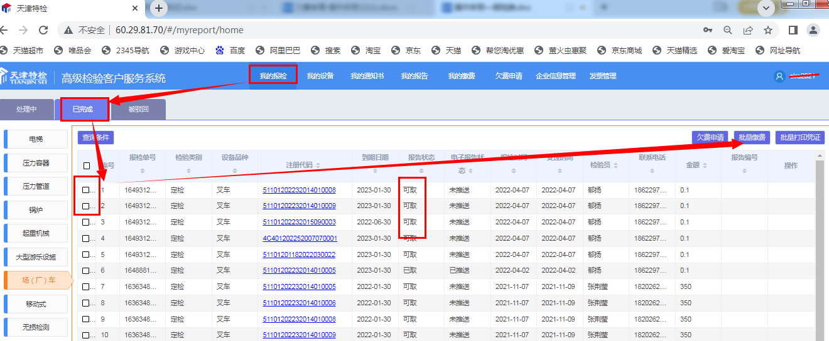
点击“批量缴费”后，进行线上缴费，在线上缴费之前需认证账户先期在“发票管理”中将发票信息维护好
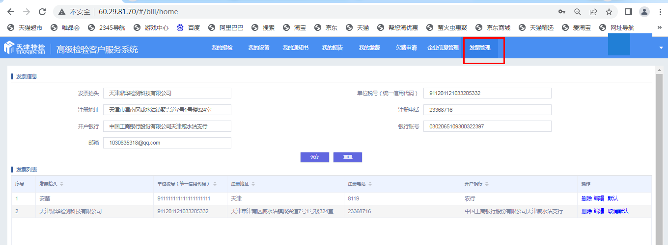
在缴费时，用户可自行选择开具电子发票或纸质发票，二者不可同时选择。点击“确认缴费”
弹出收费二维码，用户可使用微信或支付宝扫码支付。
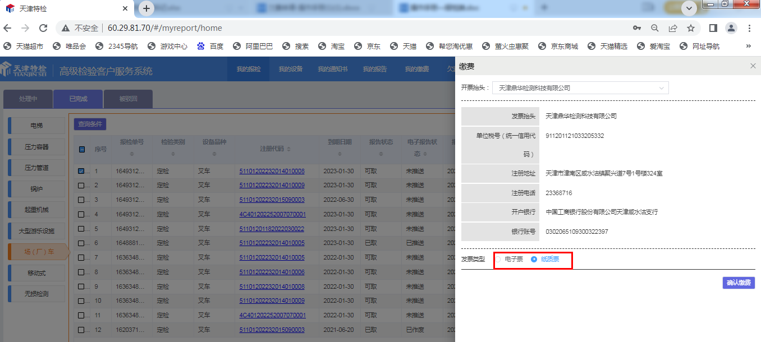
支付成功后，将会有银联返回值
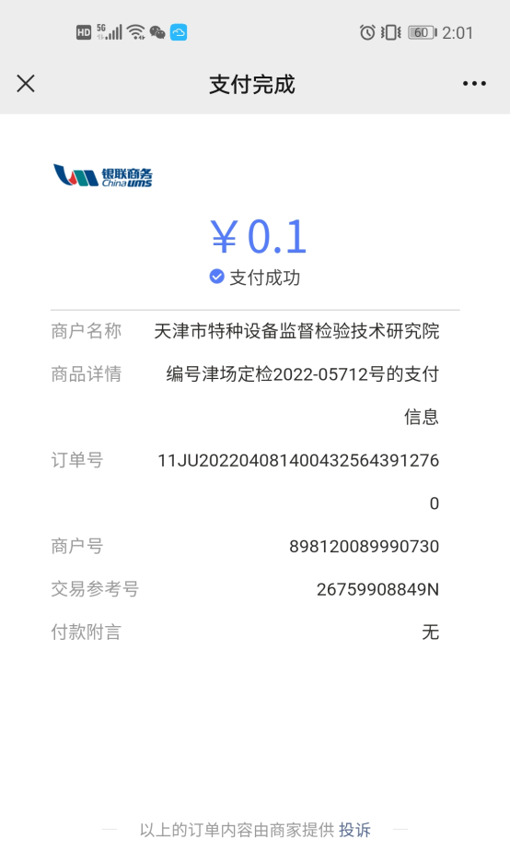
- 电子报告、合格标志
当认证账户报告状态为已缴费，用户进入“我的报告”下载电子报告和合格标志。电子报告和电子标签仅在报告出具后的180天内可进行下载。
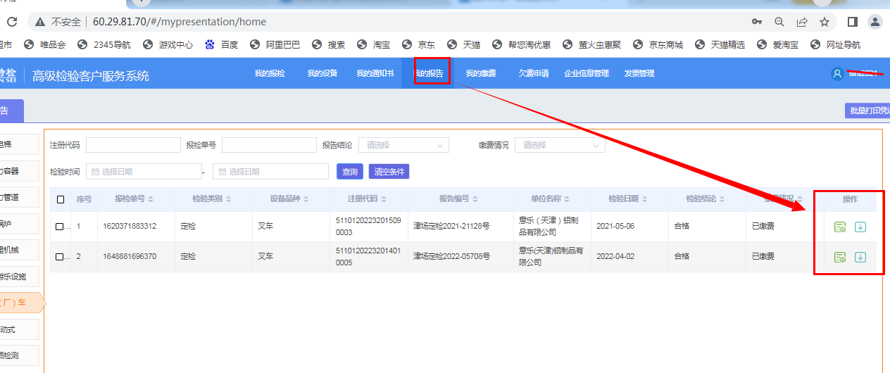
- 电子发票
认证账号在线上缴费时选择了“电子发票”，在缴费完成后，需进入“我的缴费”，选择需要开具电子发票的单号，点击开发票
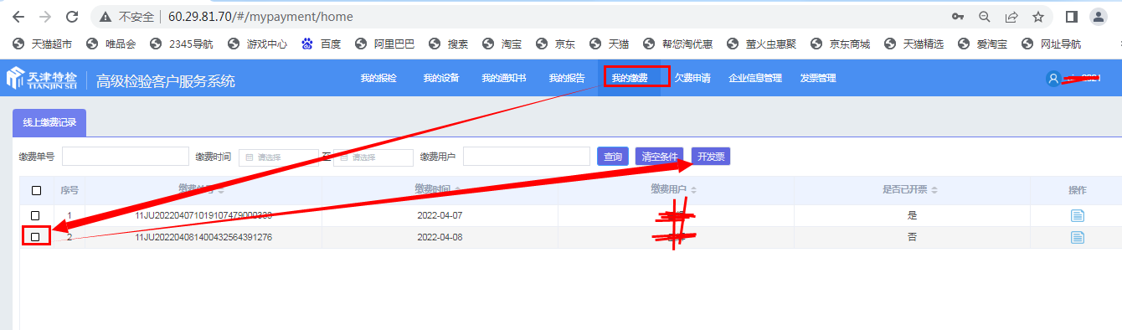
点击“开发票”后，系统会弹出在“发票管理”中所维护的开票信息，用户可对此信息进行再次修改
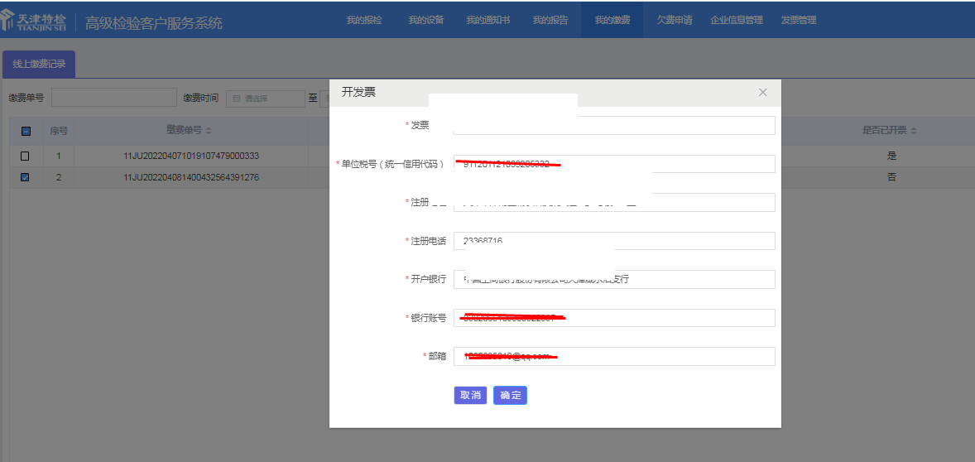
点击“确定”按钮后，发票将会推送到开票信息中所填写的对应的电子邮箱中
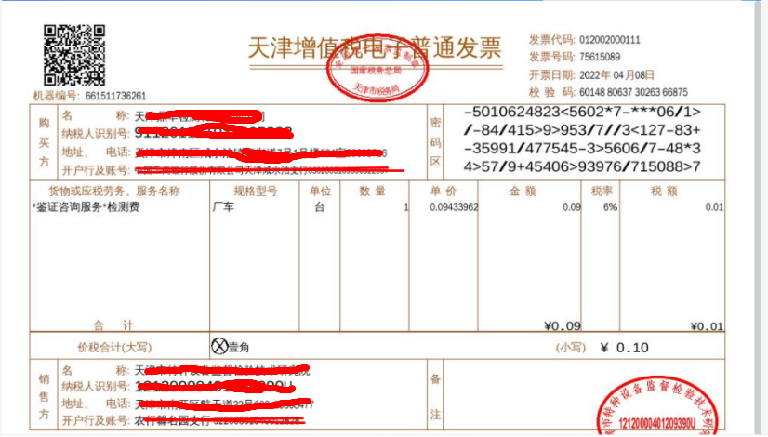
电子发票只能开具增值税普通发票。

